Patrón Builder

**Diagrama Clases:**

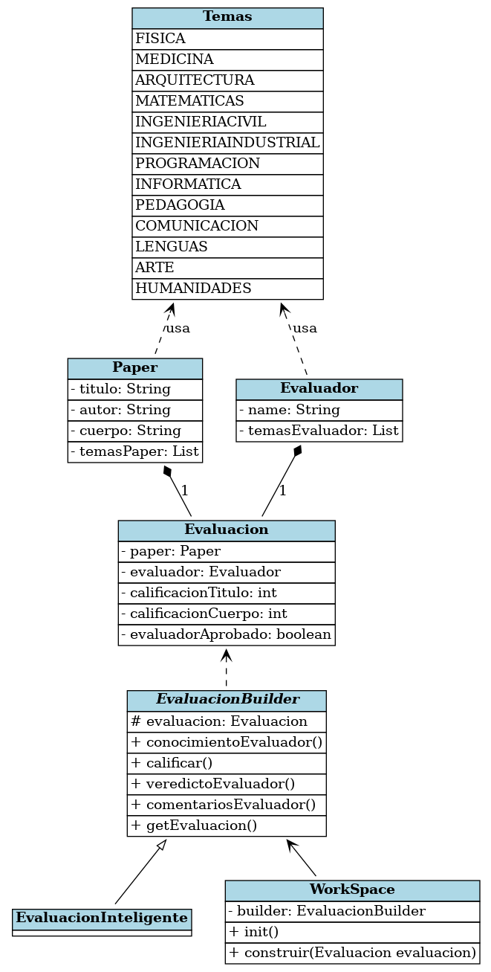

**Preguntas:**

**¿Qué ventaja tiene construir una evaluación paso a paso en lugar de con un constructor tradicional?**

**Respuesta:** Al construir las evaluaciones paso a paso respetamos el principio de responsabilidad única al tener pasos específicos que se encargan de un solo aspecto de la evaluación además también cumplimos el principio de Abierto cerrado al permitirnos extender el código con otros tipos de evaluación sin afectar la funcionalidad del programa.

**¿Cómo podrías implementarse el constructor para que sea más intuitivo para otros desarrolladores?**

**Respuesta:** Se podría documentar apropiadamente el uso del constructor para que no se tenga dudas de su funcionamiento.

Patrón Fabrica abstracta

**Diagrama Clases:**

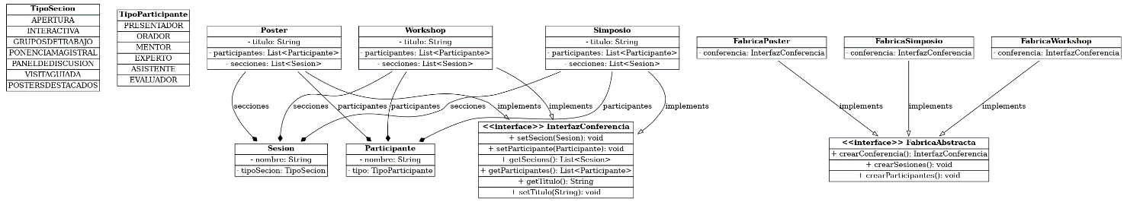

**Preguntas:**

**¿Cómo se manejaría el cambio si hay que agregar un nuevo tipo de conferencias en el sistema (Por ejemplo, una MultiConference)?**

**Respuesta:** Se debe crear la clase concreta MultiConferencia que extienda de la interfaz InterfazConferencia y crear la fábrica concreta encargada de crear ese tipo de conferencias

**¿Cuáles serían los beneficios de utilizar una fábrica abstracta en lugar de condicionales para manejar los tipos de conferencia?**

**Respuesta:** Se beneficiaría el principio de abierto cerrado permitiendo extender el código en lugar de modificarlos además del rendimiento ya que para crear las conferencias no se usan las clases concretas si no las interfaces.

Patrón Prototipo

**Diagrama de Clases:**

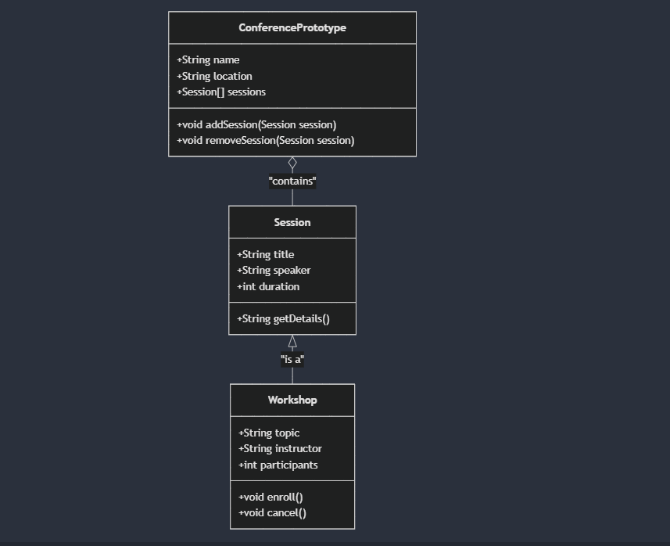

**Preguntas:**

**¿Cómo lograr que los objetos clonados no compartan referencias no deseadas?**

**Respuesta:** Realizando una clonación profunda al realizar una clonación de cada objeto del que no se quiere compartir instancias.

**¿En qué escenarios podría resultar útil clonar una conferencia?**

**Respuesta:** Un escenario seria que se quiera realizar nuevamente una conferencia, en este caso sería útil clonar la conferencia y cambiar las cosas que se necesiten.